*Ко дню рождения Пермского края*

В декабре, Пермский край отмечает свой 16-й День рождения. К этой дате приурочена Спортивная викторина для родителей и сотрудников ДОУ «Спортсмены Пермского края», об известных представителях зимних видов спорта, призерах и победителях Олимпийских игр. Участники викторины назвали имена спортсменов, представленные ими виды спорта и города Пермского края, в которых родились спортсмены и сделали свои первые шаги к успеху в спорте.

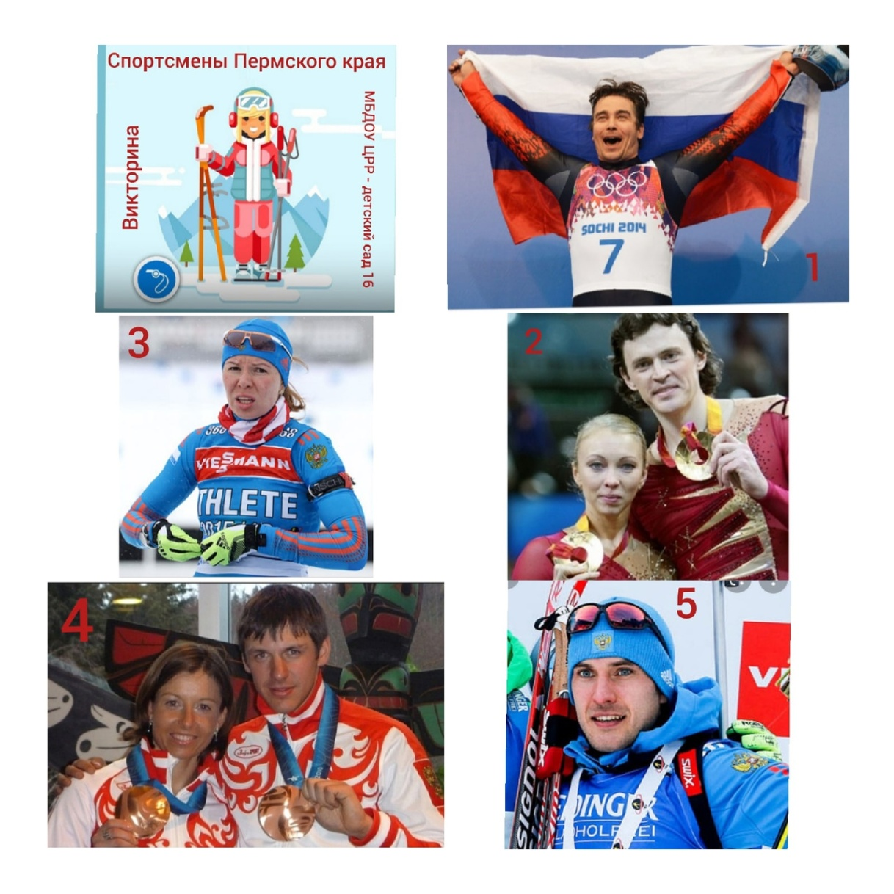

Победителями викторины стали:

Среди родителей – *Варвара Пономарева*, группа 1 (воспитатель Безматерных Татьяна Вячеславовна).

Среди сотрудников ДОУ – *Мочар Светлана Александровна*, заместитель заведующего по методической работе.

Благодарим победителей и участников за активность!

Очень важно знать своих знаменитых спортсменов - земляков, смотреть вместе с детьми спортивные соревнования, посещать катки и лыжную базу, ведь именно детям продолжать спортивные достижения и традиции Прикамья, прославляя нашу родину, наш Пермский край!